**数据库设计说明书**

**《电子族谱管理系统》**

**编写日期：2020/6/18**

**项目组：**

|  |  |  |
| --- | --- | --- |
| **学号** | **姓名** | **角色** |
| **201831021230** | **许郭** | **组长** |
| **201831054327** | **汪崇民** | **成员** |
| **201831073114** | **刘竣尹** | **成员** |
| **201831043133** | **张家林** | **成员** |
| **201831054310** | **聂天宇** | **成员** |
| **201831054329** | **罗志成** | **成员** |

**修改日志**

|  |  |  |
| --- | --- | --- |
| 修改者 | 修改日期 | 备注说明 |
| 许郭 | 2020/6/18 | 数据库初步设计 |
|  |  |  |
|  |  |  |
|  |  |  |
|  |  |  |
|  |  |  |
|  |  |  |
|  |  |  |
|  |  |  |
|  |  |  |

**目 录**

1. 引言 5

1.1 编写目的 5

1.2 定义 5

1.3 参考资料 5

1.4 范围 5

2. 数据库环境说明 5

3. 概念结构设计 5

4. 逻辑结构设计 5

4.1 表汇总 5

4.2 ［中文表名1］表 6

4.3 ［中文表名2］表 6

# 引言

## 编写目的

编写数据库设计说明书，一是在进行需求分析的基础上，对系统的数据库进行初步的设计，便于后续的编程工作！

## 定义

Gen_XX: Genealogy 族谱表

Re_XX:Relation 用户关系表

## 参考资料

## 范围

# 数据库环境说明

|  |  |  |
| --- | --- | --- |
| **配置类别** | | **系统配置** |
| 软件配置 | | SQL server 2008，windows7/10，IIS 10 |
|  |
| 硬件配置 | 处理器 | Inter(R) Core(TM) i5-8130U |
| 内存 | 4096MB |
| 硬盘 | 119.23GB |
| 网卡 | Realtek RTL8821CE 802.11ac PCle Adapter |

# 概念结构设计

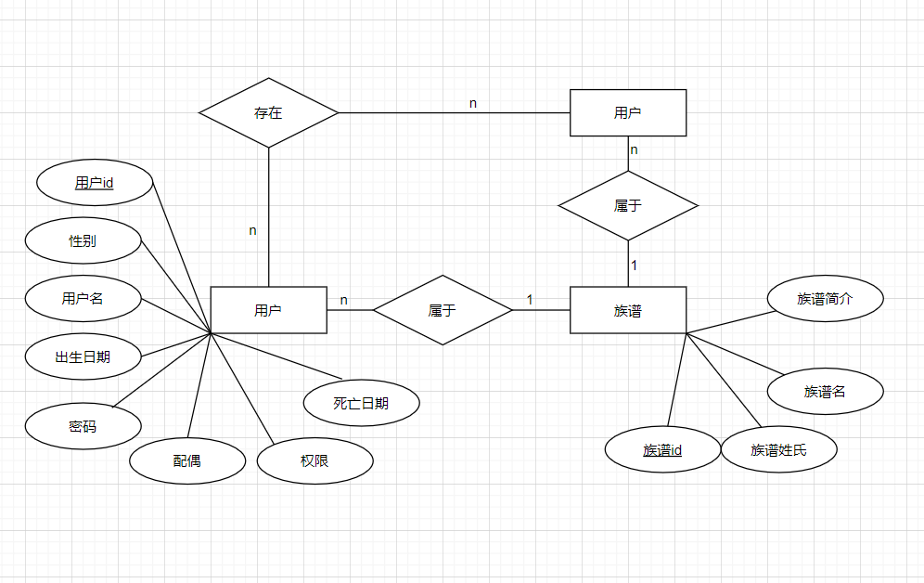

# 逻辑结构设计

（说明：1、给出所有表的汇总表；2、给出每个表的具体设计说明；3、说明主键与外键关系）

## 表汇总

|  |  |  |
| --- | --- | --- |
| **英文表名** | **中文表名** | **功能说明** |
| Users | 用户表 | 用户的相关信息 |
| Genealogy | 族谱表 | 族谱的相关信息 |
| Relation | 用户关系表 | 记录族谱中用户关系 |

## ［用户］表

|  |  |  |  |  |
| --- | --- | --- | --- | --- |
| **表名** | **［users］** | | | |
| **列名** | **数据类型（精度范围）** | **空/非空** | **约束** | **注释** |
| User_id | Tinyint | 非空 | 主键 | 用户id |
| User_name | Varchar(20) | 非空 |  | 用户名 |
| User_pawd | Varchar(20) | 非空 |  | 密码 |
| User_sex | Varchar(20) | 非空 |  | 性别 |
| User_birth | Datetime | 非空 |  | 出生日期 |
| User_death | Datetime | 非空 |  | 死亡日期 |
| User_wife | Varchar(20) |  |  | 配偶 |
| User_word | Varchar(20) | 非空 |  | 权限 |
| 补充说明 |  | | | |

## ［族谱］表

|  |  |  |  |  |
| --- | --- | --- | --- | --- |
| **表名** | **［Genealogy］** | | | |
| **列名** | **数据类型（精度范围）** | **空/非空** | **约束** | **注释** |
| Gen_id | Tinyint | 非空 | 主键 | 族谱id |
| Gen_name | Varchar(20) | 非空 |  | 族谱名 |
| Gen_xin | Varchar(20) | 非空 |  | 族谱姓氏 |
| Gen_red | Varchar(20) |  |  | 族谱简介 |
| 补充说明 |  | | | |

## ［用户关系］表

|  |  |  |  |  |
| --- | --- | --- | --- | --- |
| **表名** | **［Relation］** | | | |
| **列名** | **数据类型（精度范围）** | **空/非空** | **约束** | **注释** |
| Rel_id | Tinyint | 非空 | 主键 | 用户关系主键id |
| User_id | Tinyint | 非空 | 外键 | 参考与Users表的主键User_id |
| Rel_father | Tinyint | 非空 |  | 用户父亲关系id |
| Rel_no | Tinyint | 非空 |  | 排行 |
| 补充说明 |  | | | |